Министерство сельского хозяйства
Российской Федерации

Департамент научно-технологической политики и образования

Федеральное государственное бюджетное учреждение
«Подольская
государственная зональная машиноиспытательная станция»

Протокол испытаний

№ 09-09-13 (5060033)

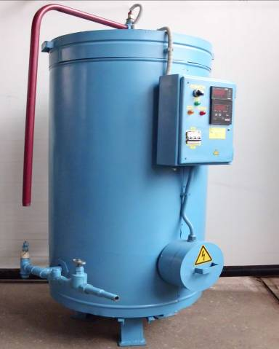

Автоматизированная энергосберегающая аккумуляционная электрическая установка для нагрева воды АЭВН-200

Изготовитель (разработчик) | Адрес
ГНУ ВИЭСХ | 109456, г. Москва,  1-ый Вешняковский проезд, 2

Результаты испытаний (краткие)
Автоматизированная энергосберегающая аккумуляционная электрическая установка для нагрева воды АЭВН-200

Назначение | Автоматизированная энергосберегающая аккумуляционная электрическая установка для нагрева воды АЭВН-200 предназначена для нагрева воды на животноводческих фермах, семейных и арендных хозяйствах, гаражах и т.д.
Качество работы:
Точность поддержания температуры воды, ^{о}С |  | ± 2
Производительность (основного времени), дм³/ч |  | 72,4
Условия эксплуатации:
-вид работы |  | Нагрев воды
-температура окружающей среды, ^{о}С |  | От 5 до 35
-температура питающей воды,^{о}С |  | От +10 до +20
-общая жесткость воды, мг-экв/дм³ |  | 4,55
-напряжение сети, В по ГОСТ 13109-97 |  | 380±15
-давление водопроводной воды, МПа |  | 0,2
Агрегатирование |  | Не предусмотрено
Установленная мощность, кВт |  | 4,5
Трудоемкость ежесменного ТО |  | 0,01 чел.ч
Эксплуатационная надежность |  | Удовлетворительная
Удобство управления |  | Удобно
Безопасность выполнения работ |  | Обеспечена

Описание конструкции машины
Автоматизированная энергосберегающая аккумуляционная электрическая установка для нагрева воды АЭВН-200 состоит из резервуара с нагревателями тип ТЭН, электрошкафа, запорного вентиля, предохранительного клапана .
В электрошкафу установлены измеритель-регулятор температуры 2ТРМ-1 и универсальный двухканальный таймер УТ 1. Регулирование температуры нагретой воды осуществляется автоматически

Техническая характеристика

Показатели | Численные значения
Габаритные размеры, мм | 610×750×1550
Масса, кг | 110
Потребляемая мощность, кВт | 4,6
Вместимость, дм³ (литров) | 200
Диапазон нагрева воды, ^{о}С | 10…90 ±2^{о}С
Время нагрева на 80^{о}С, ч | Не более 4
КПД, % | 96

Результаты испытаний
Качество работы | Электроводонагреватель обеспечивает нагрев воды до заданной температуры 90 ^{о} С с точностью поддержания температуры ±2^{о}С, что соответствует ТУ.
Производительность | Производительность (пропускная способность) составила 72,4 дм³/ч. Данный показатель в ТУ не нормирован.
Безопасность | Элементы конструкции не затрудняют доступ к рабочим местам технического обслуживания. Места являющиеся возможным источником травмоопасности, имеют защитные ограждения. Машина соответствует требованиям безопасности.
Техническое обслуживание | Предусмотрено 2 вида технического обслуживания: ежедневное и периодическое 2 раза в год.  ТО проводить удобно и безопасно.

Заключение по результатам испытаний
Автоматизированная энергосберегающая аккумуляционная электрическая установка для нагрева воды АЭВН-200 соответствует требованиям НД по показателям назначения, надежности и безопасности, рекомендуется к применению в сельскохозяйственном производстве.
Испытания проведены: | ФГБУ “ПодольскаяМИС”  142184, Климовск-4, Подольского р-на,  Московской области
Испытания провел: | Ведущий инженер Долгалев Г. Ф.
Источник информации: | Протокол испытаний № 09-09-13 (5060033)  от 16 октября 2013 г.

